Provetta del corso “Sistemi Operativi per la Robotica”.
06/06/07

Schedulazione in tempo reale.

- Siano dati i seguenti tre processi periodici: (6)

Processo | periodo | Tempo di  esecuzione
P1 | 10 | 3.5
P2 | 15 | 3.2
P3 | 7 | T

Calcolare il tempo di esecuzione T massimo, T_{max}, del processo P3 che garantisce una schedulazione fattibile usando l’algoritmo

- Rate Monotonic (suggerimento: si usi il tempo di risposta nel caso peggiore)
- EDF (suggerimento: si usi la confizione necessaria e sufficiente

- Siano dati i quattro processi (5)

Processo | arrivo | Tempo di  esecuzione
P1 | 12 | 17
P2 | 8 | 9
P3 | 4 | 9
P4 | 0 | 9

e tre risorse condivise : R1, R2, R3. Se i processi hanno priorità crescente da P4 a P1, cioè P1 ha la massima priorità, P(R) indica l’istante di richiesta del semaforo sulla richiesta R e V(R) indica l’istante di rilascio del semaforo, la schedulazione viene rappresentata nella seguente figura, dove in grigio è l’esecuzione, in nero la sezione critica:
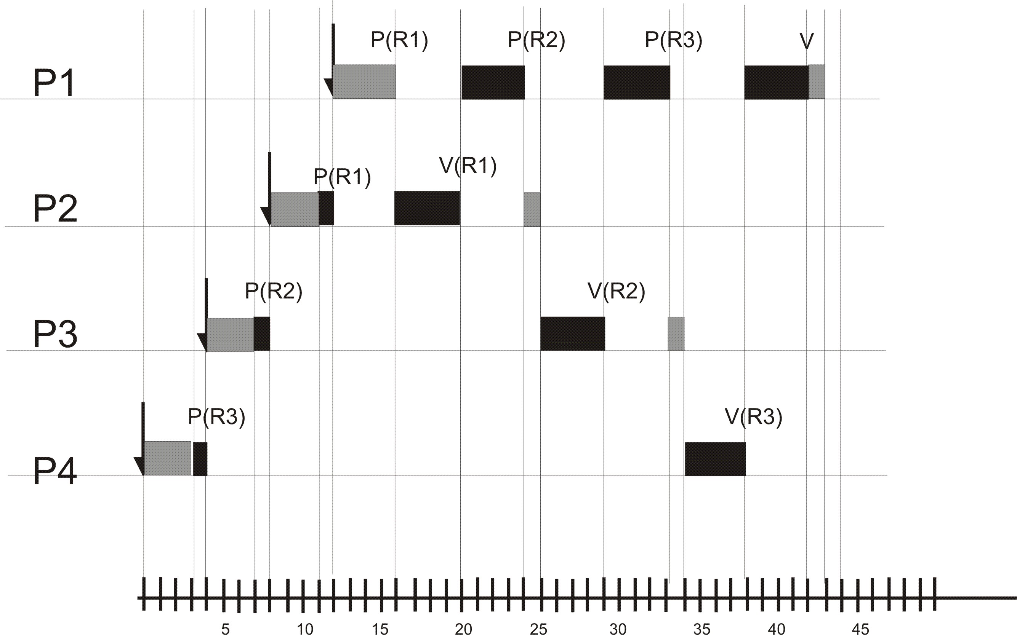
che indica un problema di inversione di priorità. Il candidato indichi:
- dove si verifica il problema dell’ inversione di priorità
- Come si modifica la schedulazione se si usasse il protocollo della ‘Priority Inheritance’?

Agenti intelligenti.

- Agenti che ragionano con la Logica preposizionale (3)
Dimostrare il seguente
Teorema. La proposizione (~A ∧ Β) ∨ C ←→ ((A ∨ ~Β) → C) è una tautologia.
Dim. ???

- Agenti che ragionano con la Logica Fuzzy (5)
Considerando le seguenti regole linguistiche:
If x is Small Then y Is Medium;
If x is Medium Then y Is Big;
If x Is Big Then y Is Small;
Dove gli insiemi Fuzzy {Small,Medium,Big} a cui appartengono x e y sono illustrati nella seguente figura

1
10
3
4
6
7

si illustrino i passi dell’inferenza di Mamdani per calcolare i valori approssimati di y per, rispettivamente, x=6 e x=7.

- Agente robotico che risolve un problema di pianificazione di percorso ricercando un grafo (6)

Sia dato il seguente ambiente, nel quale si trova un robot mobile alle coordinate iniziali (0,2). Il robot deve raggiungere la posizione (12,4). In nero gli ostacoli.
8

0
0
10
Si visualizzi il grafo ottenuto mediante decomposizione a celle. Si visualizzi come vengono visitati i nodi usando “Breadth First” e “Depth First” Search.

Robotica. (6)

- Con riferimento alla figura riportata al precedente punto E, si ricerchi il percorso del robot mobile usando un grafo di visibilità. Il percorso si ricerchi con, a scelta, l’algoritmo del percorso minimo di Dijkstra oppure con la ricerca informata A*. Il candidato rappresenti il grafo e scriva il pseudocodice dell’algoritmo scelto, visualizzando poi il risultato e il modo con cui è stato ottenuto.

